Bell’Italia 88 propone
sabato 14 settembre 2024

Visita guidata
La chiesa di Santa Brigida a Piazza Farnese
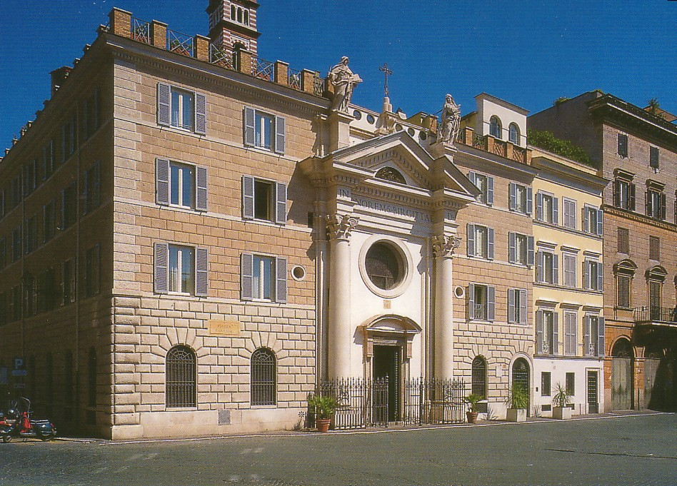
Laica e sposata, mistica e donna “d’azione”,
Santa Brigida, originaria di un piccolo paese nei pressi di Stoccolma,
fu coinvolta con appassionato impegno nelle grandi questioni
che animavano l’Europa del Trecento e agitavano la vita della chiesa,
Affascinante figura femminile, ha lasciato una grande eredità spirituale.

A piazza Farnese resta la testimonianza del suo lungo soggiorno romano
nel convento dell’Ordine da lei istituito.
La bella chiesa, ricostruita nel 1700, ad una navata,
è arricchita da marmi, ori ed affreschi,
tra cui una splendida “Madonna col Bambino” di Annibale Carracci
Dal 1931 la struttura è tornata ad essere gestita dalle suore brigidine
e oggi è riconosciuta come chiesa nazionale degli svedesi.
Dulcis in fundo, in questo piccolo ma intenso viaggio, avremo la possibilità di visitare
anche le stanze dove S. Brigida visse fino alla sua morte avvenuta nel 1373

Luogo d’appuntamento: piazza Farnese, 96
Orario appuntamento: 10:30 – ingresso ore 11:00

DA CONFERMARE ENTRO
8 SETTEMBRE
MASSIMO 20 PERSONE

